04 数据与预测·课后作业
人工智能通识 · 提示词与表达单元
【小学中高段（四至六年级）】4—6 年级

作业名称：我也来预测一次
完成时限：一周
作业要求
1. 选一项家里可以每天记录的小数据（如全家喝掉几瓶牛奶、自己每天跳绳几下、家门口停了几辆车），连续记录 5—7 天。
2. 整理成三列表格：日期、项目、数值。
3. 仿照课堂上的提问模板向本平台提问，获得一条预测，并抄下它说的依据。
4. 记录预测值与之后一天的实际值，计算相差多少。
5. 写两句：这次偏差大吗？你觉得原因出在哪一格。
6. 全程不出现家人姓名、地址、电话等个人信息。
提交方式：记录表一周后带回，教师批阅；选取典型案例在课堂匿名交流。
分层要求
• 基础层：完成第 1—4 项。
• 提高层：完成全部五项，并比较「用前三天」与「用全部数据」两个预测的偏差。
• 拓展层：再选一项与第一项可能相关的数据（如天气与饮用量），记录并讨论两者是否有关。
提交前自查清单（逐项打√）
检查项 | 完成情况
基础层要求全部完成 | □ 是 □ 否
我写清了判断依据或理由 | □ 是 □ 否
我抄下了它说的依据那一句 | □ 是 □ 否
没有填写家庭住址、电话等个人信息 | □ 是 □ 否
家长已确认作业真实完成 | □ 是 □ 否

观察与思考（选做）

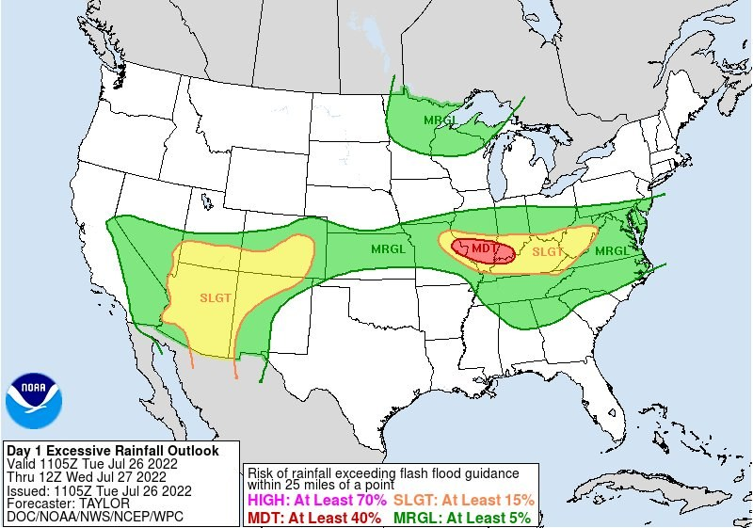
图片：图 3｜绿黄红三色带：颜色本身就是一份数据
素材来源：Wikimedia Commons · NOAA / WPC · 公有领域
观察上图：一条红带和一条绿带，用的是同一种颜色语言。写两句话回答：颜色是看的人加上去的，还是数据本来就有的？如果要你去掉那条红带，你会在旁边写一句什么话才可以？

